Об утверждении регламентов государственных услуг в сфере архитектуры, градостроительства и строительства
Утративший силу
Постановление Восточно-Казахстанского областного акимата от 10 декабря 2015 года № 338. Зарегистрировано Департаментом юстиции Восточно-Казахстанской области 19 января 2016 года N 4351. Утратило силу - постановлением Восточно-Казахстанского областного акимата от 26 июня 2020 года № 213
Сноска. Утратило силу - постановлением Восточно-Казахстанского областного акимата от 26.06.2020 № 213 (вводится в действие по истечении десяти календарных дней после дня его первого официального опубликования).
Примечание РЦПИ.
В тексте документа сохранена пунктуация и орфография оригинала.
В соответствии с пунктом 2 статьи 27 Закона Республики Казахстан от 23 января 2001 года "О местном государственном управлении и самоуправлении в Республике Казахстан", пунктом 3 статьи 16 Закона Республики Казахстан от 15 апреля 2013 года "О государственных услугах", приказом Министра национальной экономики Республики Казахстан от 27 марта 2015 года № 276 "Об утверждении стандартов государственных услуг в сфере архитектуры, градостроительства и строительства" (зарегистрированным в Реестре государственной регистрации нормативных правовых актов за номером 11133), Восточно-Казахстанский областной акимат ПОСТАНОВЛЯЕТ:
Утвердить прилагаемые:
1) регламент государственной услуги "Выдача лицензии на изыскательскую деятельность";
2) регламент государственной услуги "Выдача лицензии на проектную деятельность";
3) регламент государственной услуги "Выдача лицензии на строительно-монтажные работы";
4) исключен постановлением Восточно-Казахстанского областного акимата от 10.06.2019 № 192 (вводится в действие по истечении десяти календарных дней после дня его первого официального опубликования);
5) регламент государственной услуги "Аттестация экспертов, осуществляющих экспертные работы и инжиниринговые услуги в сфере архитектурной, градостроительной и строительной деятельности".
Сноска. Пункт 1 с изменением, внесенным постановлением Восточно-Казахстанского областного акимата от 10.06.2019 № 192 (вводится в действие по истечении десяти календарных дней после его первого официального опубликования).
2. Настоящее постановление вводится в действие по истечении десяти календарных дней после дня его первого официального опубликования.
Аким Восточно-Казахстанской области | Д. Ахметов
Утвержден постановлением
Восточно-Казахстанского
областного акимата
от "10" декабря 2015 года № 338
Регламент государственной услуги "Выдача лицензии на изыскательскую деятельность"
Сноска. Регламент - в редакции постановления Восточно-Казахстанского областного акимата от 02.08.2016 № 242 (вводится в действие по истечении десяти календарных дней после дня его первого официального опубликования).
1. Общие положения
1. Государственная услуга "Выдача лицензии на изыскательскую деятельность" (далее – государственная услуга) оказывается местным исполнительным органом области, осуществляющим государственный архитектурно–строительный контроль (далее - услугодатель).
Прием заявлений и выдача результата оказания государственной услуги осуществляются через:
1) некоммерческое акционерное общество "Государственная корпорация "Правительство для граждан" (далее – Государственная корпорация);
2) веб-портал "электронного правительства": www.egov.kz (далее - портал).
2. Форма оказания государственной услуги: электронная (частично автоматизированная) и (или) бумажная.
3. Результатом оказания государственной услуги является выдача лицензии, переоформление и выдача дубликата лицензии на изыскательскую деятельность, либо мотивированный ответ об отказе в предоставлении государственной услуги в случаях и по основаниям, предусмотренным пунктом 10 стандарта государственной услуги "Выдача лицензии на изыскательскую деятельность", утвержденного приказом исполняющего обязанности Министра национальной экономики Республики Казахстан от 27 марта 2015 года № 276 (далее - Стандарт).
Форма предоставления результата оказания государственной услуги: электронная.
При обращении услугополучателя через портал результат государственной услуги направляется услугополучателю в "личный кабинет" в форме электронного документа, удостоверенного электронной цифровой подписью (далее – ЭЦП) уполномоченного лица услугодателя.
В случае обращения услугополучателя за результатом оказания государственной услуги на бумажном носителе результат оказания государственной услуги, оформленной в электронной форме, распечатывается.
2. Описание порядка действий структурных подразделений (работников) услугодателя в процессе оказания государственной услуги
4. Основанием для начала процедуры (действия) по оказанию государственной услуги является наличие заявления услугополучателя (либо уполномоченного представителя: юридического лица по документу, подтверждающему полномочия; физического лица по нотариально заверенной доверенности) и документов, согласно пункту 9 Стандарта.
5. Содержание процедур (действий), входящих в состав процесса оказания государственной услуги:
1) прием заявления и документов услугополучателя, поступивших через Государственную корпорацию, регистрация в журнале входящей документации. Длительность выполнения – 20 (двадцать) минут;
2) определение исполнителя. Длительность выполнения – 1 (один) час;
3) регистрация заявления в ИС ГБД "Е-лицензирование" и проверка полноты представленных услугополучателем документов. Длительность выполнения - 2 (два) рабочих дня;
4) проверка услугодателем соответствия услугополучателя квалификационным требованиям и основаниям для выдачи лицензии в ИС ГБД "Е-лицензирование". Длительность выполнения – 10 (десять) рабочих дней;
5) формирование сообщения об отказе в запрашиваемой услуге в связи с имеющимися нарушениями в данных услугополучателя в ИС ГБД "Е-лицензирование". Длительность выполнения - 1 (один) рабочий день;
6) формирование электронной лицензии в ИС ГБД "Е-лицензирование". Электронный документ формируется с использованием ЭЦП уполномоченного лица услугодателя. Длительность выполнения – для выдачи, переоформления лицензии при реорганизации юридического лица-лицензиата в форме выделения и разделения и при переоформлении лицензии с присвоением категории - 2 (два) рабочих дня; для выдачи дубликата лицензии – 1 (один) рабочий день; для переоформления лицензии при перерегистрации индивидуального предпринимателя-лицензиата, изменении его наименования или юридического адреса, переоформления лицензии при изменении наименования и (или) места нахождения юридического лица-лицензиата, переоформлении лицензии при изменении фамилии, имени, отчества (при его наличии) физического лица-лицензиата – 2 (два) рабочих дня;
7) подписание сформированной в ИС ГБД "Е-лицензирование" электронной лицензии. Электронный документ формируется с использованием ЭЦП уполномоченного лица услугодателя. Длительность выполнения – 15 (пятнадцать) минут;
8) направление лицензии, переоформленной лицензии, дубликата лицензии на изыскательную деятельность в Государственную корпорацию. Длительность выполнения – 15 (пятнадцать) минут.
Сроки оказания государственной услуги со дня сдачи пакета документов в Государственную корпорацию или портал составляет:
выдача, переоформление лицензии при реорганизации юридического лица-лицензиата в форме выделения и разделения и при переоформлении лицензии с присвоением категории – 15 рабочих дней (день приема заявлений и документов не входит в срок оказания государственной услуги);
выдача дубликата лицензии – 2 рабочих дня (день приема заявлений и документов не входит в срок оказания государственной услуги);
переоформление лицензии при перерегистрации индивидуального предпринимателя-лицензиата, изменении его наименования или юридического адреса, переоформление лицензии при изменении наименования и (или) места нахождения юридического лица-лицензиата, переоформлении лицензии при изменении фамилии, имени, отчества (при его наличии) физического лица-лицензиата – 3 рабочих дня (день приема заявлений и документов не входит в срок оказания государственной услуги).
6. Результатом процедуры (действия) по оказанию государственной услуги по действию 1, указанному в пункте 5 настоящего Регламента, является выдача услугополучателю расписки о приеме соответствующих документов, которая служит основанием для начала действия 2.
Результатом действия 2, указанного в пункте 5 настоящего Регламента, является резолюция руководителя услугодателя, передача документов исполнителю услугодателя, которая служит основанием для начала действия 3.
Результатом действия 3, указанного в пункте 5 настоящего Регламента, является зарегистрированное заявление, проверка полноты представленных документов, что служит основанием для начала действия 4.
Результатом действия 4, указанного в пункте 5 настоящего регламента, являются данные о соответствии услугополучателя квалификационным требованиям: несоответствие услугополучателя квалификационным требованиям служит основанием для начала действия 5; соответствие услугополучателя квалификационным требованиям служит основанием для начала действия 6.
Результатом действия 5, указанного в пункте 5 настоящего Регламента, является направление мотивированного ответа об отказе в предоставлении государственной услуги в Государственную корпорацию для выдачи услугополучателю.
Результатом действия 6, указанного в пункте 5 настоящего Регламента, является сформированная лицензия, которая служит основанием для начала действия 7.
Результатом действия 7, указанного в пункте 5 настоящего Регламента, является подписанная лицензия, которая служит основанием для начала действия 8.
Результатом действия 8, указанного в пункте 5 настоящего Регламента, является направление результата оказания государственной услуги (лицензии, переоформленной лицензии, дубликата лицензии) в Государственную корпорацию.
3. Описание порядка взаимодействия структурных подразделений (работников) услугодателя в процессе оказания государственной услуги
7. Перечень структурных подразделений (работников) услугодателя, которые участвуют в процессе оказания государственной услуги:
1) канцелярия услугодателя;
2) руководитель услугодателя;
3) исполнитель услугодателя.
8. Описание процедур (действий), необходимых для оказания государственной услуги:
1) прием заявления и документов услугополучателя, поступивших через Государственную корпорацию, канцелярией услугодателя, регистрация в журнале входящей документации. Длительность выполнения – 20 (двадцать) минут;
2) определение руководителем услугодателя исполнителя. Длительность выполнения – 1 (один) час;
3) регистрация исполнителем услугодателя заявления в ИС ГБД "Е-лицензирование" и проверка полноты представленных услугополучателем документов. Длительность выполнения - 2 (два) рабочих дня;
4) проверка исполнителем услугодателя соответствия услугополучателя квалификационным требованиям и основаниям для выдачи лицензии в ИС ГБД "Е-лицензирование". Длительность выполнения - 10 (десять) рабочих дней;
5) формирование исполнителем услугодателя сообщения об отказе в запрашиваемой услуге в связи с имеющимися нарушениями в данных услугополучателя в ИС ГБД "Е-лицензирование". Длительность выполнения - 1 (один) рабочий день;
6) формирование исполнителем услугодателя электронной лицензии в ИС ГБД "Е-лицензирование". Электронный документ формируется с использованием ЭЦП уполномоченного лица услугодателя. Длительность выполнения – для выдачи, переоформления лицензии при реорганизации юридического лица-лицензиата в форме выделения и разделения и при переоформлении лицензии с присвоением категории – 2 (два) рабочих дня; для выдачи дубликата лицензии – 1 (один) рабочий день; для переоформления лицензии при перерегистрации индивидуального предпринимателя-лицензиата, изменении его наименования или юридического адреса, переоформления лицензии при изменении наименования и (или) места нахождения юридического лица-лицензиата, переоформлении лицензии при изменении фамилии, имени, отчества (при его наличии) физического лица-лицензиата – 2 (два) рабочих дня;
7) подписание руководителем услугодателя сформированной в ИС ГБД "Е-лицензирование" электронной лицензии. Электронный документ формируется с использованием ЭЦП уполномоченного лица услугодателя. Длительность выполнения – 15 (пятнадцать) минут;
8) направление исполнителем услугодателя лицензии, переоформленной лицензии, дубликата лицензии на изыскательную деятельность в Государственную корпорацию. Длительность выполнения - 15 (пятнадцать) минут.
4. Описание порядка взаимодействия с Государственной корпорацией и (или) иными услугодателями, а также порядка использования информационных систем в процессе оказания государственной услуги
9. Услугополучатели (либо уполномоченные представители: юридического лица по документу, подтверждающий полномочия; физического лица по нотариально заверенной доверенности) для получения государственной услуги обращаются в Государственную корпорацию и представляют документы, указанные в пункте 9 Стандарта.
10. Порядок подготовки и направления запроса услугодателю:
1) заполнение оператором Государственной корпорации формы запроса в части отметки о наличии документов в бумажной форме и сканирование документов, предоставленных услугополучателем, прикрепление их к форме запроса и удостоверение посредством удостоверенного (подписанного) ЭЦП заполненной формы (введенных данных) запроса на оказание услуги;
2) направление электронного документа (запроса услугополучателя) удостоверенного (подписанного) ЭЦП оператора Государственной корпорации через интегрированную информационную систему Государственной корпорации (далее – ИИС Государственной корпорации);
3) полученный пакет документов передается через накопительный сектор услугодателю.
Структурные подразделения или должностные лица, уполномоченные направлять запрос услугодателя:
оператор Государственной корпорации.
Последовательность и сроки взаимодействия с Государственной корпорацией и (или) иными услугодателями, в том числе процедуры (действия) формирования и направления запросов услугодателей по вопросам оказания государственных услуг:
1) процесс 1 – ввод оператора Государственной корпорации в ИИС Государственной корпорации логина и пароля (процесс авторизации) для оказания услуги;
2) процесс 2 – выбор оператором Государственной корпорации услуги, указанной в настоящем Регламенте, вывод на экран формы запроса для оказания услуги и ввод оператором Государственной корпорации данных услугополучателя;
3) процесс 3 – направление запроса через ШЭП в ГБД ФЛ/ГБД ЮЛ о данных услугополучателя;
4) условие 1 – проверка наличия данных услугополучателя в ГБД ФЛ/ГБД ЮЛ;
5) процесс 4 – формирование сообщения о невозможности получения данных в связи с отсутствием данных услугополучателя в ГБД ФЛ/ГБД ЮЛ;
6) процесс 5 – заполнение оператором Государственной корпорации формы запроса в части отметки о наличии документов в бумажной форме и сканирование документов, предоставленных услугополучателем, прикрепление их к форме запроса и удостоверение посредством ЭЦП заполненной формы (введенных данных) запроса на оказание услуги;
7) условие 2 – проверка (обработка) услугодателем соответствия приложенных услугополучателем документов, указанных в пункте 9 Стандарта, являющихся основанием для оказания услуги;
8) процесс 6 – в случае предоставления услугополучателем неполного пакета документов, согласно перечню предусмотренному пунктом 9 Стандарта, работником Государственной корпорации выдается расписка об отказе в приеме документов по форме согласно приложению 8 Стандарта;
9) процесс 7 – направление электронного документа (запроса услугополучателя) удостоверенного (подписанного) ЭЦП оператора Государственной корпорации через ИИС Государственной корпорации;
10) процесс 8 – получение оператором Государственной корпорации сообщения о готовности государственной услуги в ИИС Государственной корпорации;
11) процесс 9 – получение услугополучателем через оператора Государственной корпорации результата оказания государственной услуги.
11. Порядок обращения и последовательности процедур (действий) услугодателя и услугополучателя при оказании государственной услуги через портал указан в диаграмме функционального взаимодействия информационных систем, задействованных в оказании государственной услуги согласно приложению 1 к настоящему Регламенту:
1) услугополучатель осуществляет регистрацию на портале с помощью своего регистрационного свидетельства ЭЦП, которое хранится в интернет-браузере компьютера услугополучателя (осуществляется для незарегистрированных услугополучателей на портале);
2) процесс 1 – прикрепление в интернет-браузер компьютера услугополучателя регистрационного свидетельства ЭЦП, процесс ввода услугополучателем пароля (процесс авторизации) на портале для получения государственной услуги;
3) условие 1 – проверка на портале подлинности данных о зарегистрированном услугополучателе через логин (ИИН/БИН) и пароль;
4) процесс 2 – формирование порталом сообщения об отказе в авторизации в связи с имеющимися нарушениями в данных услугополучателя;
5) процесс 3 – выбор услугополучателем услуги, указанной в настоящем регламенте, вывод на экран формы запроса для оказания услуги и заполнение услугополучателем формы (ввод данных) с учетом ее структуры и форматных требований, прикрепление к форме запроса необходимых документов в электронном виде;
6) процесс 4 – оплата услуги на ПШЭП, а затем эта информация поступает в ИС ГБД "Е-лицензирование";
7) условие 2 – проверка в ИС ГБД "Е-лицензирование" факта оплаты за оказание услуги;
8) процесс 5 – формирование сообщения об отказе в запрашиваемой услуге, в связи с отсутствием оплаты за оказание услуги в ИС ГБД "Е-лицензирование";
9) процесс 6 – выбор услугополучателем регистрационного свидетельства ЭЦП для удостоверения (подписания) запроса;
10) условие 3 – проверка на портале срока действия регистрационного свидетельства ЭЦП и отсутствия в списке отозванных (аннулированных) регистрационных свидетельств, а также соответствия идентификационных данных между ИИН/БИН, указанных в запросе и ИИН/БИН, указанных в регистрационном свидетельстве ЭЦП;
11) процесс 7 – формирование сообщения об отказе в запрашиваемой услуге в связи с неподтверждением подлинности ЭЦП услугополучателя;
12) процесс 8 – удостоверение (подписание) посредством ЭЦП услугополучателя заполненной формы (введенных данных) запроса на оказание услуги;
13) процесс 9 – регистрация электронного документа (запроса услугополучателя) в ИС ГБД "Е-лицензирование" и обработка запроса в ИС ГБД "Е-лицензирование";
14) условие 4 – проверка услугодателем соответствия услугополучателя квалификационным требованиям и основаниям для выдачи лицензии;
15) процесс 10 – формирование сообщения об отказе в запрашиваемой услуге в связи с имеющимися нарушениями в данных услугополучателя в ИС ГБД "Е-лицензирование";
16) процесс 11 – получение услугополучателем результата оказания государственной услуги (электронной лицензии), сформированного порталом.
12. Подробное описание последовательности процедур (действий), взаимодействий структурных подразделений (работников) услугодателя в процессе оказания государственной услуги, а также описание порядка взаимодействия с иными услугодателями и (или) центром обслуживания населения и порядка использования информационных систем в процессе оказания государственной услуги отражается в справочнике бизнес-процессов оказания государственной услуги согласно приложению 2 к настоящему Регламенту. Справочник бизнес-процессов оказания государственной услуги размещается на веб-портале "электронного правительства", интернет-ресурсе услугодателя.
Примечание:
Расшифровка аббревиатур:
ИС ГБД "Е-лицензирование" - информационная система государственной
базы данных "Е-лицензирование"
ПШЭП – платежный шлюз "электронного правительства"
ГБД ФЛ - государственная база данных "Физические лица"
ГБД ЮЛ – государственная база данных "Юридические лица"
ИИН – индивидуальный идентификационный номер
БИН – бизнес-идентификационный номер
Приложение 1 к регламенту
государственной услуги
"Выдача лицензии на
изыскательскую
деятельность"
Диаграмма функционального взаимодействия информационных систем, задействованных в оказании государственной услуги через портал

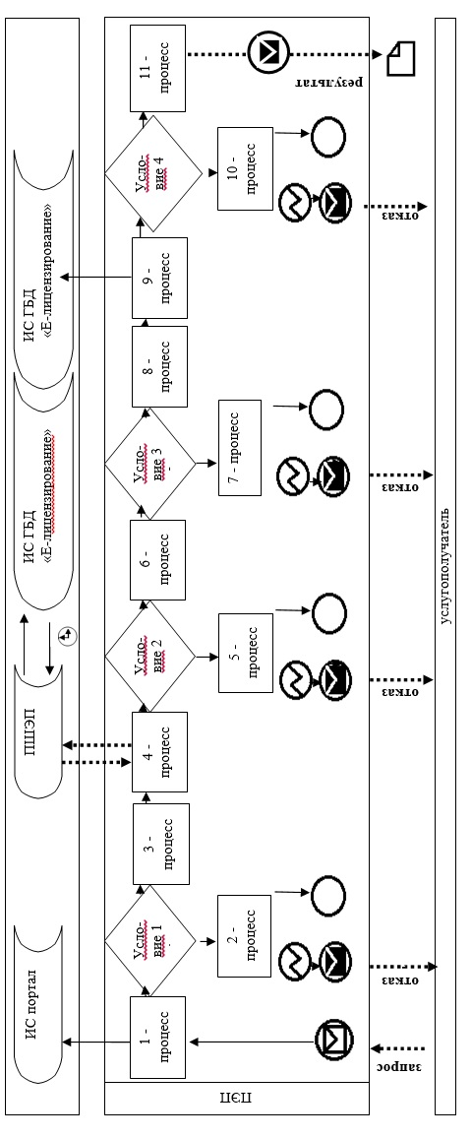

Приложение 2 к регламенту
государственной услуги
"Выдача лицензии на
изыскательскую
деятельность"
Справочник бизнес-процессов оказания государственной услуги
1) при оказании государственной услуги через Государственную корпорацию

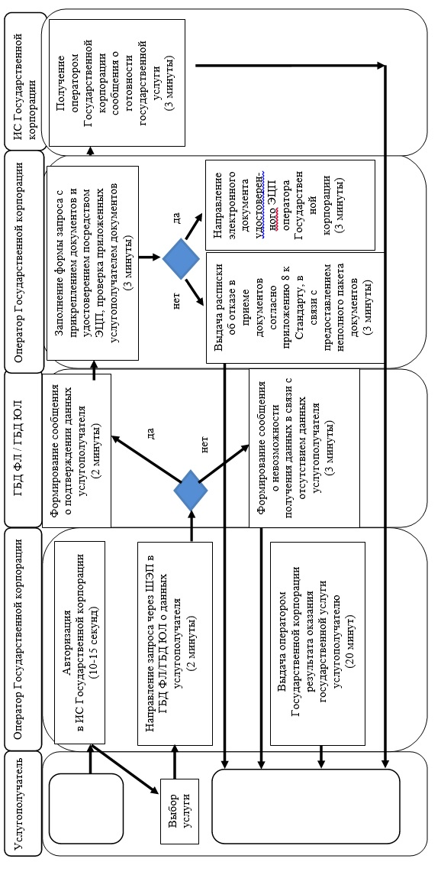

2) при оказании государственной услуги через портал

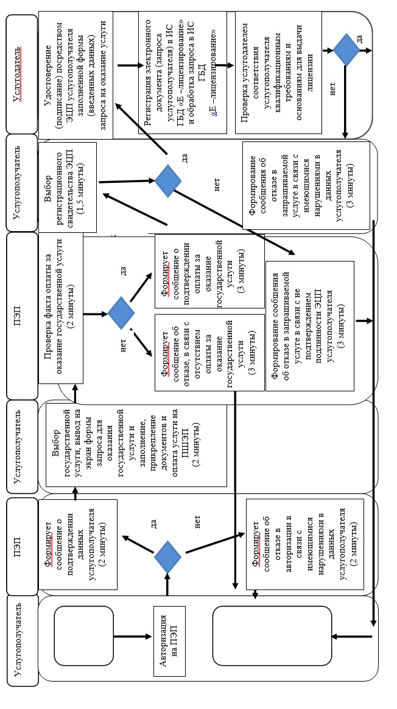

Выдача услугополучателю результата оказания государственной услуги (электронной лицензии), сформированной порталом
Условные обозначения и сокращения:

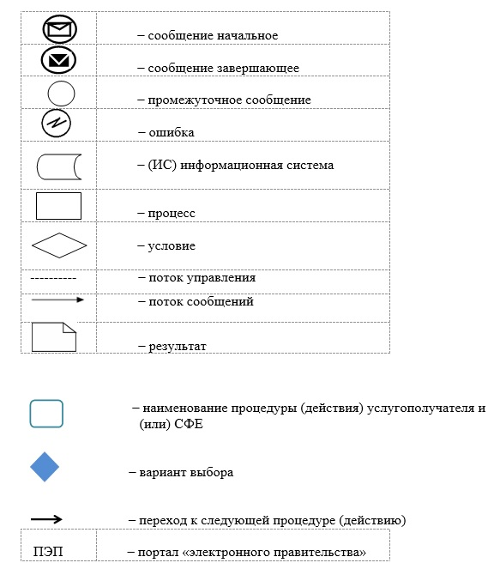

Утвержден постановлением
Восточно-Казахстанского
областного акимата
от "10" декабря 2015 года
№ 338
Регламент государственной услуги "Выдача лицензии на проектную деятельность"
Сноска. Регламент - в редакции постановления Восточно-Казахстанского областного акимата от 02.08.2016 № 242 (вводится в действие по истечении десяти календарных дней после дня его первого официального опубликования).
1. Общие положения
1. Государственная услуга "Выдача лицензии на проектную деятельность" (далее – государственная услуга) оказывается местным исполнительным органом области, осуществляющим государственный архитектурно–строительный контроль (далее - услугодатель).
Прием заявлений и выдача результата оказания государственной услуги осуществляются через:
1) некоммерческое акционерное общество "Государственная корпорация "Правительство для граждан" (далее – Государственная корпорация);
2) веб-портал "электронного правительства": www.egov.kz (далее - портал).
2. Форма оказания государственной услуги: электронная (частично автоматизированная) и (или) бумажная.
3. Результатом оказания государственной услуги является выдача лицензии, переоформление и выдача дубликата лицензии на проектную деятельность, либо мотивированный ответ об отказе в предоставлении государственной услуги в случаях и по основаниям, предусмотренным пунктом 10 стандарта государственной услуги "Выдача лицензии на проектную деятельность", утвержденного приказом исполняющего обязанности Министра национальной экономики Республики Казахстан от 27 марта 2015 года № 276 (далее - Стандарт).
Форма предоставления результата оказания государственной услуги: электронная.
При обращении услугополучателя через портал результат государственной услуги направляется услугополучателю в "личный кабинет" в форме электронного документа, удостоверенного электронной цифровой подписью (далее – ЭЦП) уполномоченного лица услугодателя.
В случае обращения услугополучателя за результатом оказания государственной услуги на бумажном носителе результат оказания государственной услуги, оформленной в электронной форме, распечатывается.
2. Описание порядка действий структурных подразделений (работников) услугодателя в процессе оказания государственной услуги
4. Основанием для начала процедуры (действия) по оказанию государственной услуги является наличие заявления услугополучателя (либо уполномоченного представителя: юридического лица по документу, подтверждающему полномочия; физического лица по нотариально заверенной доверенности) и документов, согласно пункту 9 Стандарта.
5. Содержание процедур (действий), входящих в состав процесса оказания государственной услуги:
1) прием заявления и документов услугополучателя, поступивших через Государственную корпорацию, регистрация в журнале входящей документации. Длительность выполнения – 20 (двадцать) минут;
2) определение исполнителя. Длительность выполнения – 1 (один) час;
3) регистрация заявления в ИС ГБД "Е-лицензирование" и проверка полноты представленных услугополучателем документов. Длительность выполнения - 2 (два) рабочих дня;
4) проверка услугодателем соответствия услугополучателя квалификационным требованиям и основаниям для выдачи лицензии в ИС ГБД "Е-лицензирование". Длительность выполнения – 10 (десять) рабочих дней;
5) формирование сообщения об отказе в запрашиваемой услуге в связи с имеющимися нарушениями в данных услугополучателя в ИС ГБД "Е-лицензирование". Длительность выполнения - 1 (один) рабочий день;
6) формирование электронной лицензии в ИС ГБД "Е-лицензирование". Электронный документ формируется с использованием ЭЦП уполномоченного лица услугодателя. Длительность выполнения – для выдачи, переоформления лицензии при реорганизации юридического лица-лицензиата в форме выделения и разделения и при переоформлении лицензии с присвоением категории - 2 (два) рабочих дня; для выдачи дубликата лицензии – 1 (один) рабочий день; для переоформления лицензии при перерегистрации индивидуального предпринимателя-лицензиата, изменении его наименования или юридического адреса, переоформления лицензии при изменении наименования и (или) места нахождения юридического лица-лицензиата, переоформлении лицензии при изменении фамилии, имени, отчества (при его наличии) физического лица-лицензиата – 2 (два) рабочих дня;
7) подписание сформированной в ИС ГБД "Е-лицензирование" электронной лицензии. Электронный документ формируется с использованием ЭЦП уполномоченного лица услугодателя. Длительность выполнения – 15 (пятнадцать) минут;
8) направление лицензии, переоформленной лицензии, дубликата лицензии на проектную деятельность в Государственную корпорацию. Длительность выполнения – 15 (пятнадцать) минут.
Сроки оказания государственной услуги со дня сдачи пакета документов в Государственной корпорации или портал составляет:
выдача, переоформление лицензии при реорганизации юридического лица-лицензиата в форме выделения и разделения и при переоформлении лицензии с присвоением категории – 15 рабочих дней (день приема заявлений и документов не входит в срок оказания государственной услуги);
выдача дубликата лицензии – 2 рабочих дня (день приема заявлений и документов не входит в срок оказания государственной услуги);
переоформление лицензии при перерегистрации индивидуального предпринимателя-лицензиата, изменении его наименования или юридического адреса, переоформление лицензии при изменении наименования и (или) места нахождения юридического лица-лицензиата, переоформлении лицензии при изменении фамилии, имени, отчества (при его наличии) физического лица-лицензиата – 3 рабочих дня (день приема заявлений и документов не входит в срок оказания государственной услуги).
6. Результатом процедуры (действия) по оказанию государственной услуги по действию 1, указанному в пункте 5 настоящего Регламента, является выдача услугополучателю расписки о приеме соответствующих документов, которая служит основанием для начала действия 2.
Результатом действия 2, указанного в пункте 5 настоящего Регламента, является резолюция руководителя услугодателя, передача документов исполнителю услугодателя, которая служит основанием для начала действия 3.
Результатом действия 3, указанного в пункте 5 настоящего Регламента, является зарегистрированное заявление, проверка полноты представленных документов, что служит основанием для начала действия 4.
Результатом действия 4, указанного в пункте 5 настоящего регламента, являются данные о соответствии услугополучателя квалификационным требованиям: несоответствие услугополучателя квалификационным требованиям служит основанием для начала действия 5; соответствие услугополучателя квалификационным требованиям служит основанием для начала действия 6.
Результатом действия 5, указанного в пункте 5 настоящего Регламента, является направление мотивированного ответа об отказе в предоставлении государственной услуги в Государственную корпорацию для выдачи услугополучателю.
Результатом действия 6, указанного в пункте 5 настоящего Регламента, является сформированная лицензия, которая служит основанием для начала действия 7.
Результатом действия 7, указанного в пункте 5 настоящего Регламента, является подписанная лицензия, которая служит основанием для начала действия 8.
Результатом действия 8, указанного в пункте 5 настоящего Регламента, является направление результата оказания государственной услуги (лицензии, переоформленной лицензии, дубликата лицензии) в Государственную корпорацию.
3. Описание порядка взаимодействия структурных подразделений (работников) услугодателя в процессе оказания государственной услуги
7. Перечень структурных подразделений (работников) услугодателя, которые участвуют в процессе оказания государственной услуги:
1) канцелярия услугодателя;
2) руководитель услугодателя;
3) исполнитель услугодателя.
8. Описание процедур (действий), необходимых для оказания государственной услуги:
1) прием заявления и документов услугополучателя, поступивших через Государственную корпорацию, канцелярией услугодателя, регистрация в журнале входящей документации. Длительность выполнения – 20 (двадцать) минут;
2) определение руководителем услугодателя исполнителя. Длительность выполнения – 1 (один) час;
3) регистрация исполнителем услугодателя заявления в ИС ГБД "Е-лицензирование" и проверка полноты представленных услугополучателем документов. Длительность выполнения - 2 (два) рабочих дня;
4) проверка исполнителем услугодателя соответствия услугополучателя квалификационным требованиям и основаниям для выдачи лицензии в ИС ГБД "Е-лицензирование". Длительность выполнения - 10 (десять) рабочих дней;
5) формирование исполнителем услугодателя сообщения об отказе в запрашиваемой услуге в связи с имеющимися нарушениями в данных услугополучателя в ИС ГБД "Е-лицензирование". Длительность выполнения–1 (один) рабочий день;
6) формирование исполнителем услугодателя электронной лицензии в ИС ГБД "Е-лицензирование". Электронный документ формируется с использованием ЭЦП уполномоченного лица услугодателя. Длительность выполнения – для выдачи, переоформления лицензии при реорганизации юридического лица-лицензиата в форме выделения и разделения и при переоформлении лицензии с присвоением категории - 2 (два) рабочих дня; для выдачи дубликата лицензии – 1 (один) рабочий день; для переоформления лицензии при перерегистрации индивидуального предпринимателя-лицензиата, изменении его наименования или юридического адреса, переоформления лицензии при изменении наименования и (или) места нахождения юридического лица-лицензиата, переоформлении лицензии при изменении фамилии, имени, отчества (при его наличии) физического лица-лицензиата – 2 (два) рабочих дня;
7) подписание руководителем услугодателя сформированной в ИС ГБД "Е-лицензирование" электронной лицензии. Электронный документ формируется с использованием ЭЦП уполномоченного лица услугодателя. Длительность выполнения – 15 (пятнадцать) минут;
8) направление исполнителем услугодателя лицензии, переоформленной лицензии, дубликата лицензии на проектную деятельность в Государственную корпорацию.
Длительность выполнения - 15 (пятнадцать) минут.
4. Описание порядка взаимодействия с государственным корпорациям и (или) иными услугодателями, а также порядка использования информационных систем в процессе оказания государственной услуги
9. Услугополучатели (либо уполномоченные представители: юридического лица по документу, подтверждающий полномочия; физического лица по нотариально заверенной доверенности) для получения государственной услуги обращаются в Государственной корпорации и представляют документы, указанные в пункте 9 Стандарта.
10. Порядок подготовки и направления запроса услугодателю:
1) заполнение оператором Государственной корпорации
формы запроса в части отметки о наличии документов в бумажной форме и сканирование документов, предоставленных услугополучателем, прикрепление их к форме запроса и удостоверение посредством ЭЦП заполненной формы (введенных данных) запроса на оказание услуги;
2) направление электронного документа (запроса услугополучателя) удостоверенного (подписанного) ЭЦП оператора Государственной корпорации
через интегрированную информационную систему Государственной корпорации (далее – ИИС Государственной корпорации);
3) полученный пакет документов передается через накопительный сектор услугодателю.
Структурные подразделения или должностные лица, уполномоченные направлять запрос услугодателя:
оператор Государственной корпорации.
Последовательность и сроки взаимодействия с Государственной корпорации и (или) иными услугодателями, в том числе процедуры (действия) формирования и направления запросов услугодателей по вопросам оказания государственных услуг:
1) процесс 1 – ввод оператора Государственной корпорации в ИИС Государственной корпорации логина и пароля (процесс авторизации) для оказания услуги;
2) процесс 2 – выбор оператором Государственной корпорации услуги, указанной в настоящем Регламенте, вывод на экран формы запроса для оказания услуги и ввод оператором Государственной корпорации данных услугополучателя;
3) процесс 3 – направление запроса через ШЭП в ГБД ФЛ/ГБД ЮЛ о данных услугополучателя;
4) условие 1 – проверка наличия данных услугополучателя в ГБД ФЛ/ГБД ЮЛ;
5) процесс 4 – формирование сообщения о невозможности получения данных в связи с отсутствием данных услугополучателя в ГБД ФЛ/ГБД ЮЛ;
6) процесс 5 – заполнение оператором Государственной корпорации формы запроса в части отметки о наличии документов в бумажной форме и сканирование документов, предоставленных услугополучателем, прикрепление их к форме запроса и удостоверение посредством ЭЦП заполненной формы (введенных данных) запроса на оказание услуги;
7) условие 2 – проверка (обработка) услугодателем соответствия приложенных услугополучателем документов, указанных в пункте 9 Стандарта, являющихся основанием для оказания услуги;
8) процесс 6 – в случае предоставления услугополучателем неполного пакета документов, согласно перечню предусмотренному пунктом 9 Стандарта, работником Государственной корпорации выдается расписка об отказе в приеме документов по форме согласно приложению 8 Стандарта;
9) процесс 7 – направление электронного документа (запроса услугополучателя) удостоверенного (подписанного) ЭЦП оператора Государственной корпорации через ИИС Государственной корпорации;
10) процесс 8 – получение оператором Государственной корпорации сообщения о готовности государственной услуги в ИИС Государственной корпорации;
11) процесс 9 – получение услугополучателем через оператора Государственной корпорации результата оказания государственной услуги.
11. Порядок обращения и последовательности процедур (действий) услугодателя и услугополучателя при оказании государственной услуги через портал указан в диаграмме функционального взаимодействия информационных систем, задействованных в оказании государственной услуги согласно приложению 1 к настоящему Регламенту:
1) услугополучатель осуществляет регистрацию на портале с помощью своего регистрационного свидетельства ЭЦП, которое хранится в интернет-браузере компьютера услугополучателя (осуществляется для незарегистрированных услугополучателей на портале);
2) процесс 1 – прикрепление в интернет-браузер компьютера услугополучателя регистрационного свидетельства ЭЦП, процесс ввода услугополучателем пароля (процесс авторизации) на портале для получения государственной услуги;
3) условие 1 – проверка на портале подлинности данных о зарегистрированном услугополучателе через логин (ИИН/БИН) и пароль;
4) процесс 2 – формирование порталом сообщения об отказе в авторизации в связи с имеющимися нарушениями в данных услугополучателя;
5) процесс 3 – выбор услугополучателем услуги, указанной в настоящем регламенте, вывод на экран формы запроса для оказания услуги и заполнение услугополучателем формы (ввод данных) с учетом ее структуры и форматных требований, прикрепление к форме запроса необходимых документов в электронном виде;
6) процесс 4 – оплата услуги на ПШЭП, а затем эта информация поступает в ИС ГБД "Е-лицензирование";
7) условие 2 – проверка в ИС ГБД "Е-лицензирование" факта оплаты за оказание услуги;
8) процесс 5 – формирование сообщения об отказе в запрашиваемой услуге, в связи с отсутствием оплаты за оказание услуги в ИС ГБД "Е-лицензирование";
9) процесс 6 – выбор услугополучателем регистрационного свидетельства ЭЦП для удостоверения (подписания) запроса;
10) условие 3 – проверка на портале срока действия регистрационного свидетельства ЭЦП и отсутствия в списке отозванных (аннулированных) регистрационных свидетельств, а также соответствия идентификационных данных между ИИН/БИН, указанных в запросе и ИИН/БИН, указанных в регистрационном свидетельстве ЭЦП;
11) процесс 7 – формирование сообщения об отказе в запрашиваемой услуге в связи с неподтверждением подлинности ЭЦП услугополучателя;
12) процесс 8 – удостоверение (подписание) посредством ЭЦП услугополучателя заполненной формы (введенных данных) запроса на оказание услуги;
13) процесс 9 – регистрация электронного документа (запроса услугополучателя) в ИС ГБД "Е-лицензирование" и обработка запроса в ИС ГБД "Е-лицензирование";
14) условие 4 – проверка услугодателем соответствия услугополучателя квалификационным требованиям и основаниям для выдачи лицензии;
15) процесс 10 – формирование сообщения об отказе в запрашиваемой услуге в связи с имеющимися нарушениями в данных услугополучателя в ИС ГБД "Е-лицензирование";
16) процесс 11 – получение услугополучателем результата оказания государственной услуги (электронной лицензии), сформированного порталом.
12. Подробное описание последовательности процедур (действий), взаимодействий структурных подразделений (работников) услугодателя в процессе оказания государственной услуги, а также описание порядка взаимодействия с иными услугодателями и (или) центром обслуживания населения и порядка использования информационных систем в процессе оказания государственной услуги отражается в справочнике бизнес-процессов оказания государственной услуги согласно приложению 2 к настоящему Регламенту. Справочник бизнес-процессов оказания государственной услуги размещается на веб-портале "электронного правительства", интернет-ресурсе услугодателя.
Примечание:
Расшифровка аббревиатур:
ИС ГБД "Е-лицензирование" - информационная система государственной
базы данных "Е-лицензирование"
ПШЭП – платежный шлюз "электронного правительства"
ГБД ФЛ – государственная база данных "Физические лица"
ГБД ЮЛ – государственная база данных "Юридические лица"
ИИН – индивидуальный идентификационный номер
БИН – бизнес-идентификационный номер
Приложение 1 к регламенту
государственной услуги
"Выдача лицензии на
деятельность по
организации строительства
жилых зданий за счет
привлечения денег
дольщиков"
Диаграмма функционального взаимодействия информационных систем, задействованных в оказании государственной услуги через портал

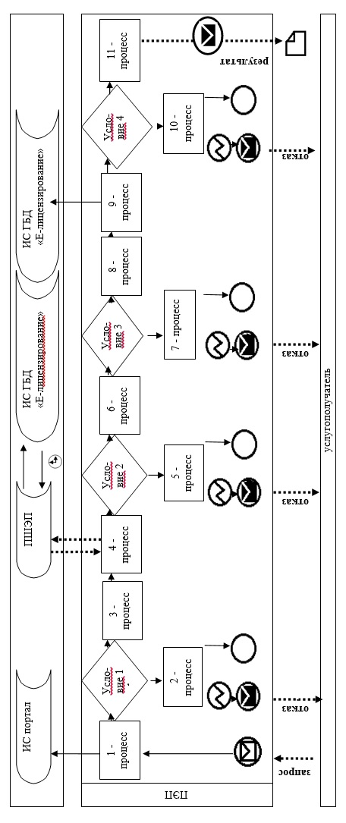

Приложение 2
к регламенту
государственной услуги
"Выдача лицензии на
проектную деятельность"
Справочник бизнес-процессов оказания государственной услуги
1) при оказании государственной услуги через Государственную корпорацию

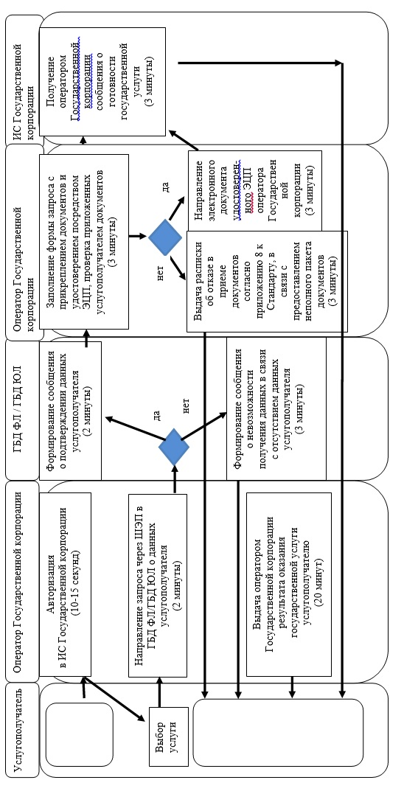

2) при оказании государственной услуги через портал

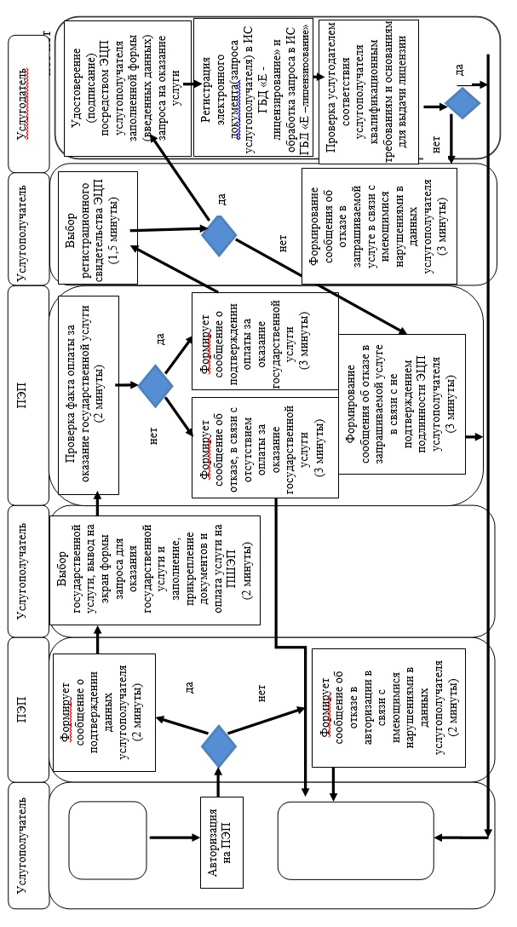

Выдача услугополучателю результата оказания государственной услуги (электронной лицензии), сформированной порталом
Условные обозначения и сокращения:

Утвержден постановлением
Восточно-Казахстанского
областного акимата
от "10" декабря 2015 года
№ 338
Регламент государственной услуги "Выдача лицензии на строительно-монтажные работы"
Сноска. Регламент - в редакции постановления Восточно-Казахстанского областного акимата от 02.08.2016 № 242 (вводится в действие по истечении десяти календарных дней после дня его первого официального опубликования).
1. Общие положения
1. Государственная услуга "Выдача лицензии на строительно-монтажные работы" (далее – государственная услуга) оказывается местным исполнительным органом области, осуществляющим государственный архитектурно–строительный контроль (далее – услугодатель).
Прием заявлений и выдача результата оказания государственной услуги осуществляются через:
1) некоммерческое акционерное общество "Государственная корпорация "Правительство для граждан" (далее – Государственная корпорация);
2) веб-портал "электронного правительства": www.egov.kz (далее – портал).
2. Форма оказания государственной услуги: электронная (частично автоматизированная) и (или) бумажная.
3. Результатом оказания государственной услуги является выдача лицензии, переоформление и выдача дубликата лицензии на строительно-монтажные работы, либо мотивированный ответ об отказе в предоставлении государственной услуги в случаях и по основаниям, предусмотренным пунктом 10 стандарта государственной услуги "Выдача лицензии на строительно-монтажные работы", утвержденного приказом исполняющего обязанности Министра национальной экономики Республики Казахстан от 27 марта 2015 года № 276 (далее – Стандарт).
Форма предоставления результата оказания государственной услуги: электронная.
При обращении услугополучателя через портал результат государственной услуги направляется услугополучателю в "личный кабинет" в форме электронного документа, удостоверенного электронной цифровой подписью (далее – ЭЦП) уполномоченного лица услугодателя.
В случае обращения услугополучателя за результатом оказания государственной услуги на бумажном носителе результат оказания государственной услуги, оформленной в электронной форме, распечатывается.
2. Описание порядка действий структурных подразделений (работников) услугодателя в процессе оказания государственной услуги
4. Основанием для начала процедуры (действия) по оказанию государственной услуги является наличие заявления услугополучателя (либо уполномоченного представителя: юридического лица по документу, подтверждающему полномочия; физического лица по нотариально заверенной доверенности) и документов, согласно пункту 9 Стандарта.
5. Содержание процедур (действий), входящих в состав процесса оказания государственной услуги:
1) прием заявления и документов услугополучателя, поступивших через Государственную корпорацию, регистрация в журнале входящей документации. Длительность выполнения – 20 (двадцать) минут;
2) определение исполнителя. Длительность выполнения – 1 (один) час;
3) регистрация заявления в ИС ГБД "Е-лицензирование" и проверка полноты представленных услугополучателем документов. Длительность выполнения – 2 (два) рабочих дня;
4) проверка услугодателем соответствия услугополучателя квалификационным требованиям и основаниям для выдачи лицензии в ИС ГБД "Е-лицензирование". Длительность выполнения – 10 (десять) рабочих дней;
5) формирование сообщения об отказе в запрашиваемой услуге в связи с имеющимися нарушениями в данных услугополучателя в ИС ГБД "Е-лицензирование". Длительность выполнения – 1 (один) рабочий день;
6) формирование электронной лицензии в ИС ГБД "Е-лицензирование". Электронный документ формируется с использованием ЭЦП уполномоченного лица услугодателя. Длительность выполнения – для выдачи, переоформления лицензии при реорганизации юридического лица-лицензиата в форме выделения и разделения и при переоформлении лицензии с присвоением категории – 2 (два) рабочих дня; для выдачи дубликата лицензии – 1 (один) рабочий день; для переоформления лицензии при перерегистрации индивидуального предпринимателя-лицензиата, изменении его наименования или юридического адреса, переоформления лицензии при изменении наименования и (или) места нахождения юридического лица-лицензиата, переоформлении лицензии при изменении фамилии, имени, отчества (при его наличии) физического лица-лицензиата – 2 (два) рабочих дня;
7) подписание сформированной в ИС ГБД "Е-лицензирование" электронной лицензии. Электронный документ формируется с использованием ЭЦП уполномоченного лица услугодателя. Длительность выполнения – 15 (пятнадцать) минут;
8) направление лицензии, переоформленной лицензии, дубликата лицензии на строительно-монтажные работы в Государственную корпорацию. Длительность выполнения – 15 (пятнадцать) минут.
Сроки оказания государственной услуги со дня сдачи пакета документов в Государственную корпорацию или портал составляет:
выдача, переоформление лицензии при реорганизации юридического лица-лицензиата в форме выделения и разделения и при переоформлении лицензии с присвоением категории – 15 рабочих дней (день приема заявлений и документов не входит в срок оказания государственной услуги);
выдача дубликата лицензии – 2 рабочих дня (день приема заявлений и документов не входит в срок оказания государственной услуги);
переоформление лицензии при перерегистрации индивидуального предпринимателя-лицензиата, изменении его наименования или юридического адреса, переоформление лицензии при изменении наименования и (или) места нахождения юридического лица-лицензиата, переоформлении лицензии при изменении фамилии, имени, отчества (при его наличии) физического лица-лицензиата – 3 рабочих дня (день приема заявлений и документов не входит в срок оказания государственной услуги).
6. Результатом процедуры (действия) по оказанию государственной услуги по действию 1, указанному в пункте 5 настоящего Регламента, является выдача услугополучателю расписки о приеме соответствующих документов, которая служит основанием для начала действия 2.
Результатом действия 2, указанного в пункте 5 настоящего Регламента, является резолюция руководителя услугодателя, передача документов исполнителю услугодателя, которая служит основанием для начала действия 3.
Результатом действия 3, указанного в пункте 5 настоящего Регламента, является зарегистрированное заявление, проверка полноты представленных документов, что служит основанием для начала действия 4.
Результатом действия 4, указанного в пункте 5 настоящего регламента, являются данные о соответствии услугополучателя квалификационным требованиям: несоответствие услугополучателя квалификационным требованиям служит основанием для начала действия 5; соответствие услугополучателя квалификационным требованиям служит основанием для начала действия 6.
Результатом действия 5, указанного в пункте 5 настоящего Регламента, является направление мотивированного ответа об отказе в предоставлении государственной услуги в Государственную корпорацию для выдачи услугополучателю.
Результатом действия 6, указанного в пункте 5 настоящего Регламента, является сформированная лицензия, которая служит основанием для начала действия 7.
Результатом действия 7, указанного в пункте 5 настоящего Регламента, является подписанная лицензия, которая служит основанием для начала действия 8.
Результатом действия 8, указанного в пункте 5 настоящего Регламента, является направление результата оказания государственной услуги (лицензии, переоформленной лицензии, дубликата лицензии) в Государственную корпорацию
3. Описание порядка взаимодействия структурных подразделений (работников) услугодателя в процессе оказания государственной услуги
7. Перечень структурных подразделений (работников) услугодателя, которые участвуют в процессе оказания государственной услуги:
1) канцелярия услугодателя;
2) руководитель услугодателя;
3) исполнитель услугодателя.
8. Описание процедур (действий), необходимых для оказания государственной услуги:
1) прием заявления и документов услугополучателя, поступивших через Государственную корпорацию, канцелярией услугодателя, регистрация в журнале входящей документации. Длительность выполнения – 20 (двадцать) минут;
2) определение руководителем услугодателя исполнителя. Длительность выполнения – 1 (один) час;
3) регистрация исполнителем услугодателя заявления в ИС ГБД "Е-лицензирование" и проверка полноты представленных услугополучателем документов. Длительность выполнения – 2 (два) рабочих дня;
4) проверка исполнителем услугодателя соответствия услугополучателя квалификационным требованиям и основаниям для выдачи лицензии в ИС ГБД "Е-лицензирование". Длительность выполнения – 10 (десять) рабочих дней;
5) формирование исполнителем услугодателя сообщения об отказе в запрашиваемой услуге в связи с имеющимися нарушениями в данных услугополучателя в ИС ГБД "Е-лицензирование". Длительность выполнения – 1 (один) рабочий день;
6) формирование исполнителем услугодателя электронной лицензии в ИС ГБД "Е-лицензирование". Электронный документ формируется с использованием ЭЦП уполномоченного лица услугодателя. Длительность выполнения – для выдачи, переоформления лицензии при реорганизации юридического лица-лицензиата в форме выделения и разделения и при переоформлении лицензии с присвоением категории – 2 (два) рабочих дня; для выдачи дубликата лицензии – 1 (один) рабочий день; для переоформления лицензии при перерегистрации индивидуального предпринимателя-лицензиата, изменении его наименования или юридического адреса, переоформления лицензии при изменении наименования и (или) места нахождения юридического лица-лицензиата, переоформлении лицензии при изменении фамилии, имени, отчества (при его наличии) физического лица-лицензиата – 2 (два) рабочих дня;
7) подписание руководителем услугодателя сформированной в ИС ГБД "Е-лицензирование" электронной лицензии. Электронный документ формируется с использованием ЭЦП уполномоченного лица услугодателя. Длительность выполнения – 15 (пятнадцать) минут;
8) направление исполнителем услугодателя лицензии, переоформленной лицензии, дубликата лицензии на строительно-монтажные работы в Государственную корпорацию. Длительность выполнения - 15 (пятнадцать) минут.
4. Описание порядка взаимодействия с Государственной корпорацией и (или) иными услугодателями, а также порядка использования информационных систем в процессе оказания государственной услуги
9. Услугополучатели (либо уполномоченные представители: юридического лица по документу, подтверждающий полномочия; физического лица по нотариально заверенной доверенности) для получения государственной услуги обращаются в Государственную корпорацию и представляют документы, указанные в пункте 9 Стандарта.
10. Порядок подготовки и направления запроса услугодателю:
1) заполнение оператором Государственной корпорации формы запроса в части отметки о наличии документов в бумажной форме и сканирование документов, предоставленных услугополучателем, прикрепление их к форме запроса и удостоверение посредством ЭЦП заполненной формы (введенных данных) запроса на оказание услуги;
2) направление электронного документа (запроса услугополучателя) удостоверенного (подписанного) ЭЦП оператора Государственной корпорации через интегрированную информационную систему Государственной корпорации (далее – ИИС Государственной корпорации);
3) полученный пакет документов передается через накопительный сектор услугодателю.
Структурные подразделения или должностные лица, уполномоченные направлять запрос услугодателя:
оператор Государственной корпорации.
Последовательность и сроки взаимодействия с Государственной корпорации и (или) иными услугодателями, в том числе процедуры (действия) формирования и направления запросов услугодателей по вопросам оказания государственных услуг:
1) процесс 1 – ввод оператора Государственной корпорации в ИИС Государственную корпорацию логина и пароля (процесс авторизации) для оказания услуги;
2) процесс 2 – выбор оператором Государственной корпорации услуги, указанной в настоящем Регламенте, вывод на экран формы запроса для оказания услуги и ввод оператором Государственной корпорации данных услугополучателя;
3) процесс 3 – направление запроса через ШЭП в ГБД ФЛ/ГБД ЮЛ о данных услугополучателя;
4) условие 1 – проверка наличия данных услугополучателя в ГБД ФЛ/ГБД ЮЛ;
5) процесс 4 – формирование сообщения о невозможности получения данных в связи с отсутствием данных услугополучателя в ГБД ФЛ/ГБД ЮЛ;
6) процесс 5 – заполнение оператором Государственной корпорации формы запроса в части отметки о наличии документов в бумажной форме и сканирование документов, предоставленных услугополучателем, прикрепление их к форме запроса и удостоверение посредством ЭЦП заполненной формы (введенных данных) запроса на оказание услуги;
7) условие 2 – проверка (обработка) услугодателем соответствия приложенных услугополучателем документов, указанных в пункте 9 Стандарта, являющихся основанием для оказания услуги;
8) процесс 6 – в случае предоставления услугополучателем неполного пакета документов, согласно перечню предусмотренному пунктом 9 Стандарта, работником Государственной корпорации выдается расписка об отказе в приеме документов по форме согласно приложению 8 Стандарта;
9) процесс 7 – направление электронного документа (запроса услугополучателя) удостоверенного (подписанного) ЭЦП оператора Государственной корпорации через ИИС Государственная корпорация;
10) процесс 8 – получение оператором сообщения о готовности государственной услуги в ИИС Государственная корпорация;
11) процесс 9 – получение услугополучателем через оператора Государственной корпорации результата оказания государственной услуги.
11. Порядок обращения и последовательности процедур (действий) услугодателя и услугополучателя при оказании государственной услуги через портал указан в диаграмме функционального взаимодействия информационных систем, задействованных в оказании государственной услуги согласно приложению 1 к настоящему Регламенту:
1) услугополучатель осуществляет регистрацию на портале с помощью своего регистрационного свидетельства ЭЦП, которое хранится в интернет-браузере компьютера услугополучателя (осуществляется для незарегистрированных услугополучателей на портале);
2) процесс 1 – прикрепление в интернет-браузер компьютера услугополучателя регистрационного свидетельства ЭЦП, процесс ввода услугополучателем пароля (процесс авторизации) на портале для получения государственной услуги;
3) условие 1 – проверка на портале подлинности данных о зарегистрированном услугополучателе через логин (ИИН/БИН) и пароль;
4) процесс 2 – формирование порталом сообщения об отказе в авторизации в связи с имеющимися нарушениями в данных услугополучателя;
5) процесс 3 – выбор услугополучателем услуги, указанной в настоящем регламенте, вывод на экран формы запроса для оказания услуги и заполнение услугополучателем формы (ввод данных) с учетом ее структуры и форматных требований, прикрепление к форме запроса необходимых документов в электронном виде;
6) процесс 4 – оплата услуги на ПШЭП, а затем эта информация поступает в ИС ГБД "Е-лицензирование";
7) условие 2 – проверка в ИС ГБД "Е-лицензирование" факта оплаты за оказание услуги;
8) процесс 5 – формирование сообщения об отказе в запрашиваемой услуге, в связи с отсутствием оплаты за оказание услуги в ИС ГБД "Е-лицензирование";
9) процесс 6 – выбор услугополучателем регистрационного свидетельства ЭЦП для удостоверения (подписания) запроса;
10) условие 3 – проверка на портале срока действия регистрационного свидетельства ЭЦП и отсутствия в списке отозванных (аннулированных) регистрационных свидетельств, а также соответствия идентификационных данных между ИИН/БИН, указанных в запросе и ИИН/БИН, указанных в регистрационном свидетельстве ЭЦП;
11) процесс 7 – формирование сообщения об отказе в запрашиваемой услуге в связи с неподтверждением подлинности ЭЦП услугополучателя;
12) процесс 8 – удостоверение (подписание) посредством ЭЦП услугополучателя заполненной формы (введенных данных) запроса на оказание услуги;
13) процесс 9 – регистрация электронного документа (запроса услугополучателя) в ИС ГБД "Е-лицензирование" и обработка запроса в ИС ГБД "Е-лицензирование";
14) условие 4 – проверка услугодателем соответствия услугополучателя квалификационным требованиям и основаниям для выдачи лицензии;
15) процесс 10 – формирование сообщения об отказе в запрашиваемой услуге в связи с имеющимися нарушениями в данных услугополучателя в ИС ГБД "Е-лицензирование";
16) процесс 11 – получение услугополучателем результата оказания государственной услуги (электронной лицензии), сформированного порталом.
12. Подробное описание последовательности процедур (действий), взаимодействий структурных подразделений (работников) услугодателя в процессе оказания государственной услуги, а также описание порядка взаимодействия с иными услугодателями и (или) центром обслуживания населения и порядка использования информационных систем в процессе оказания государственной услуги отражается в справочнике бизнес-процессов оказания государственной услуги согласно приложению 2 к настоящему Регламенту. Справочник бизнес-процессов оказания государственной услуги размещается на веб-портале "электронного правительства", интернет-ресурсе услугодателя.
Примечание:
Расшифровка аббревиатур:
ИС ГБД "Е-лицензирование" - информационная система государственной
базы данных "Е-лицензирование"
ПШЭП – платежный шлюз "электронного правительства"
ГБД ФЛ - государственная база данных "Физические лица"
ГБД ЮЛ – государственная база данных "Юридические лица"
ИИН – индивидуальный идентификационный номер
БИН – бизнес-идентификационный номер
Приложение 1
к регламенту
государственной услуги
"Выдача лицензии на
строительно-монтажные
работы"
Диаграмма функционального взаимодействия информационных систем, задействованных в оказании государственной услуги через портал

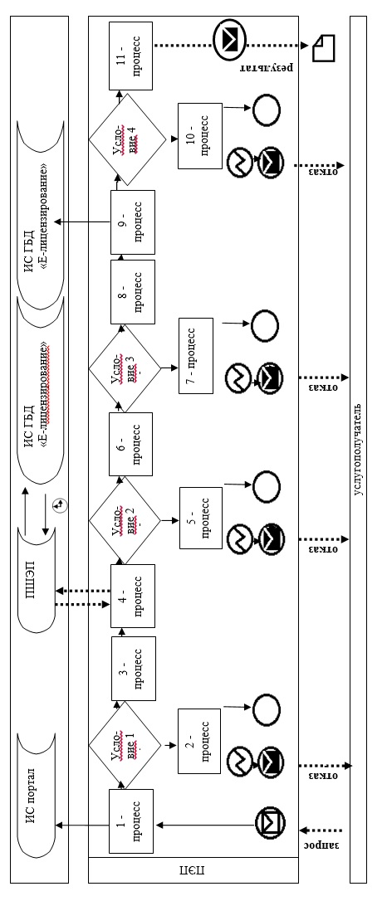

Приложение 2
к регламенту
государственной услуги
"Выдача лицензии на
строительно-монтажные
работы"
Справочник бизнес-процессов оказания государственной услуги
1) при оказании государственной услуги через Государственную корпорацию

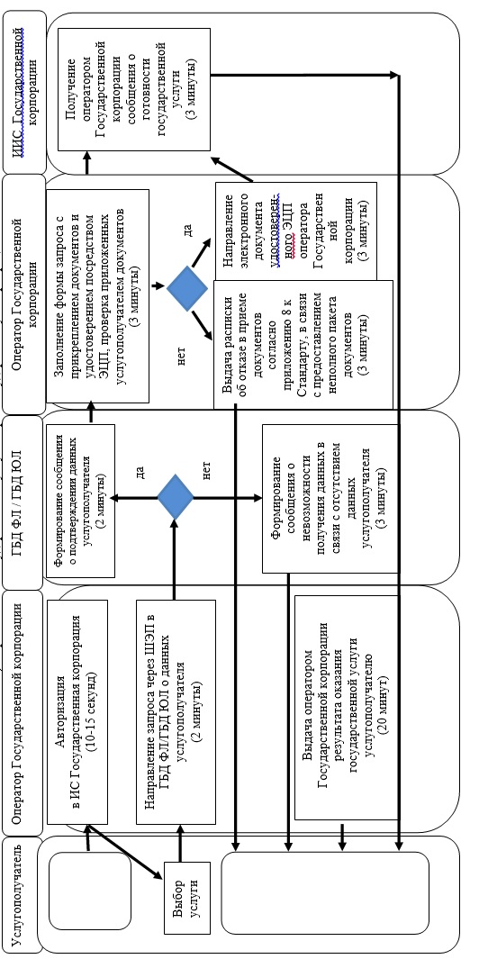

2) при оказании государственной услуги через портал

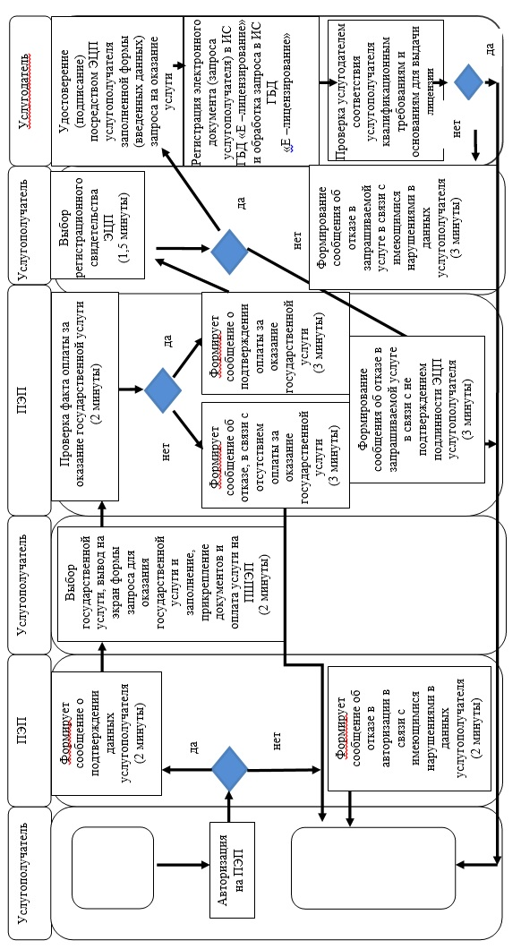

Выдача услугополучателю результата оказания государственной услуги (электронной лицензии), сформированной порталом
Условные обозначения и сокращения:

Утвержден постановлением
Восточно-Казахстанского
областного акимата
от "10" декабря 2015 года
№ 338
Регламент государственной услуги "Выдача лицензии на деятельность по организации строительства жилых зданий за счет привлечения денег дольщиков"
Сноска. Регламент исключен постановлением Восточно-Казахстанского областного акимата от 10.06.2019 № 192 (вводится в действие по истечении десяти календарных дней после дня его первого официального опубликования).
Утвержден постановлением
Восточно-Казахстанского
областного акимата
от "10" декабря 2015 года
№ 338
Регламент государственной услуги "Аттестация экспертов, осуществляющих экспертные работы и инжиниринговые услуги в сфере архитектурной, градостроительной и строительной деятельности"
1. Общие положения
1. Государственная услуга "Аттестация экспертов, осуществляющих экспертные работы и инжиниринговые услуги в сфере архитектурной, градостроительной и строительной деятельности" (далее – государственная услуга) оказывается местным исполнительным органом области, осуществляющим государственный архитектурно-строительный контроль (далее - услугодатель).
Прием заявлений и выдача результата оказания государственной услуги осуществляются через:
1) услугодателя;
2) веб-портал "электронного правительства": www.egov.kz (далее - портал).
2. Форма оказания государственной услуги: электронная (частично автоматизированная) и (или) бумажная.
3. Результат оказания государственной услуги – выдача аттестата эксперта, осуществляющего экспертные работы и инжиниринговые услуги в сфере архитектурной, градостроительной и строительной деятельности (далее – аттестат) по форме, согласно приложению 1 к стандарту государственной услуги "Аттестация экспертов, осуществляющих экспертные работы и инжиниринговые услуги в сфере архитектурной, градостроительной и строительной деятельности", утвержденному приказом исполняющего обязанности Министра национальной экономики Республики Казахстан от 27 марта 2015 года № 276 (далее - Стандарт), либо мотивированный ответ об отказе в предоставлении государственной услуги в случае и по основаниям предусмотренным пунктом 10 Стандарта.
Форма предоставления результата оказания государственной услуги: электронная.
В случае обращения услугополучателя за результатом оказания государственной услуги на бумажном носителе, результат оказания государственной услуги оформляется в электронной форме, распечатывается и заверяется печатью и подписью уполномоченного лица услугодателя.
2. Описание порядка действий структурных подразделений (работников) услугодателя в процессе оказания государственной услуги
4. Основанием для начала процедуры (действия) по оказанию государственной услуги является наличие заявления услугополучателя и документов согласно пункту 9 Стандарта.
5. Содержание процедур (действий), входящих в состав процесса оказания государственной услуги:
1) прием заявления и документов услугополучателя, согласно пункту 9 Стандарта, регистрация в журнале входящей документации. Длительность выполнения – 20 (двадцать) минут;
2) определение исполнителя. Длительность выполнения – 1 (один) рабочий день;
3) регистрация заявления в ИС ГБД "Е-разрешение" и проверка услугодателем соответствия услугополучателя квалификационным требованиям и основаниям для выдачи аттестата в ИС ГБД "Е-разрешение". Длительность выполнения - 12 (двенадцать) рабочих дней;
4) формирование электронного аттестата в ИС ГБД "Е-разрешение", либо мотивированного ответа об отказе в предоставлении государственной услуги в случае и по основаниям, предусмотренным пунктом 10 Стандарта. Электронный документ формируется с использованием ЭЦП (далее-ЭЦП) уполномоченного лица услугодателя. Длительность выполнения – 5 (пять) рабочих дней;
5) подписание сформированного в ИС ГБД "Е-разрешение" электронного аттестата либо мотивированного ответа об отказе в предоставлении государственной услуги. Электронный документ формируется с использованием ЭЦП уполномоченного лица услугодателя. Длительность выполнения – 20 (двадцать) минут;
6) выдача услугополучателю аттестата в форме электронного документа, удостоверенного ЭЦП уполномоченного лица услугодателя, либо мотивированного ответа об отказе в предоставлении государственной услуги. Длительность выполнения – 1 (один) рабочий день.
Срок оказания государственной услуги:
со дня сдачи пакета документов услугодателю или на портал в течении -30 (тридцати) рабочих дней.
Сноска. Пункт 5 с изменением, внесенным постановлением Восточно-Казахстанского областного акимата от 28.04.2017 № 117 (вводится в действие по истечении десяти календарных дней после дня его первого официального опубликования).
6. Результатом процедуры (действия) по оказанию государственной услуги по действию 1, указанному в пункте 5 настоящего Регламента, является выдача услугополучателю расписки о приеме соответствующих документов, которая служит основанием для начала действия 2.
Результатом действия 2, указанного в пункте 5 настоящего Регламента, является резолюция руководителя услугодателя и передача документов исполнителю услугодателя, которые служат основанием для начала действия 3.
Результатом действия 3, указанного в пункте 5 настоящего Регламента, является зарегистрированное заявление и данные о соответствии услугополучателя квалификационным требованиям, которые служат основанием для начала действия 4.
Результатом действия 4, указанного в пункте 5 настоящего Регламента, является сформированный аттестат либо мотивированный ответ об отказе в предоставлении государственной услуги, который служит основанием для начала действия 5.
Результатом действия 5, указанного в пункте 5 настоящего Регламента, является подписанный аттестат либо мотивированный ответ об отказе в предоставлении государственной услуги, который служит основанием для начала действия 6.
Результатом действия 6, указанного в пункте 5 настоящего Регламента, является выдача аттестата либо мотивированного ответа об отказе в предоставлении государственной услуги услугополучателю.
3. Описание порядка взаимодействия структурных подразделений (работников) услугодателя в процессе оказания государственной услуги
7. Перечень структурных подразделений (работников) услугодателя, которые участвуют в процессе оказания государственной услуги:
1) канцелярия услугодателя;
2) руководитель услугодателя;
3) исполнитель услугодателя.
8. Описание процедур (действий), необходимых для оказания государственной услуги:
1) прием заявления и документов услугополучателя канцелярией услугодателя, регистрация в журнале входящей документации. Длительность выполнения – 20 (двадцать) минут;
2) определение руководителем услугодателя исполнителя. Длительность выполнения – 1 (один) рабочий день;
3) регистрация заявления исполнителем услугодателя в ИС ГБД "Е-разрешение" и проверка соответствия услугополучателя квалификационным требованиям и основаниям для выдачи аттестата в ИС ГБД "Е-разрешение". Длительность выполнения – 12 (двенадцать) рабочих дней;
4) формирование исполнителем услугодателя электронного аттестата в ИС ГБД "Е-разрешение" либо мотивированного ответа об отказе в предоставлении государственной услуги. Электронный документ формируется с использованием ЭЦП уполномоченного лица услугодателя. Длительность выполнения – 5 (пять) рабочих дней;
5) подписание руководителем услугодателя сформированного в ИС ГБД "Е-разрешение" электронного аттестата либо мотивированного ответа об отказе в предоставлении государственной услуги. Электронный документ формируется с использованием ЭЦП уполномоченного лица услугодателя. Длительность выполнения – 20 (двадцать) минут;
6) выдача канцелярией услугодателя услугополучателю аттестата в форме электронного документа, удостоверенного ЭЦП уполномоченного лица услугодателя, либо мотивированного ответа об отказе в предоставлении государственной услуги. Длительность выполнения - 1 (один) рабочий день.
4. Описание порядка использования информационных систем в процессе оказания государственной услуги
9. Порядок обращения и последовательности процедур (действий) услугодателя и услугополучателя при оказании государственной услуги через портал:
1) услугополучатель осуществляет регистрацию на портале с помощью своего регистрационного свидетельства ЭЦП, которое хранится в интернет-браузере компьютера услугополучателя (осуществляется для незарегистрированных услугополучателей на портале);
2) процесс 1 – прикрепление в интернет-браузер компьютера услугополучателя регистрационного свидетельства ЭЦП, процесс ввода услугополучателем пароля (процесс авторизации) на портале для получения государственной услуги;
3) условие 1 – проверка на портале подлинности данных о зарегистрированном услугополучателе через логин (ИИН) и пароль;
4) процесс 2 – формирование порталом сообщения об отказе в авторизации в связи с имеющимися нарушениями в данных услугополучателя;
5) процесс 3 – выбор услугополучателем услуги, указанной в настоящем регламенте, вывод на экран формы запроса для оказания услуги и заполнение услугополучателем формы (ввод данных) с учетом ее структуры и форматных требований, прикрепление к форме запроса необходимых документов в электронном виде;
6) процесс 4 – выбор услугополучателем регистрационного свидетельства ЭЦП для удостоверения (подписания) запроса;
7) условие 3 – проверка на портале срока действия регистрационного свидетельства ЭЦП и отсутствия в списке отозванных (аннулированных) регистрационных свидетельств, а также соответствия идентификационных данных между ИИН, указанных в запросе и ИИН, указанных в регистрационном свидетельстве ЭЦП;
8) процесс 5 – формирование сообщения об отказе в запрашиваемой услуге в связи с неподтверждением подлинности ЭЦП услугополучателя;
9) процесс 6 – удостоверение (подписание) посредством ЭЦП услугополучателя заполненной формы (введенных данных) запроса на оказание услуги;
10) процесс 7 – регистрация электронного документа (запроса услугополучателя) в ИС ГБД "Е-разрешение" и обработка запроса в ИС ГБД "Е-разрешение";
11) условие 4 – проверка услугодателем соответствия услугополучателя квалификационным требованиям и основаниям для оказания государственной услуги;
12) процесс 8 – формирование сообщения об отказе в запрашиваемой услуге в связи с имеющимися нарушениями в данных услугополучателя в ИС ГБД "Е-разрешение";
13) процесс 9 – получение услугополучателем результата оказания государственной услуги (электронный аттестат), сформированного порталом.
10. Порядок обращения и последовательности процедур (действий) услугодателя и услугополучателя при оказании государственной услуги через портал указан в диаграмме функционального взаимодействия информационных систем, задействованных в оказании государственной услуги, согласно приложению 1 к настоящему Регламенту.
11. Подробное описание последовательности процедур (действий), взаимодействий услугодателя в процессе оказания государственной услуги, а также порядка использования информационных систем в процессе оказания государственной услуги отражено в справочнике бизнес-процессов оказания государственной услуги согласно приложению 2 к настоящему Регламенту. Справочник бизнес-процессов оказания государственной услуги размещен на веб-портале "электронного правительства", интернет-ресурсе услугодателя.
Примечание:
Расшифровка аббревиатур:
ИС ГБД "Е-разрешение" - информационная система государственной базы данных "Е-разрешение"
ИИН – индивидуальный идентификационный номер
ЭЦП – электронная цифровая подпись
Приложение 1
к регламенту государственной
услуги "Аттестация экспертов,
осуществляющих экспертные
работы и инжиниринговые
услуги в сфере архитектурной,
градостроительной и
строительной деятельности"
Диаграмма функционального взаимодействия информационных систем, задействованных в оказании государственной услуги через портал

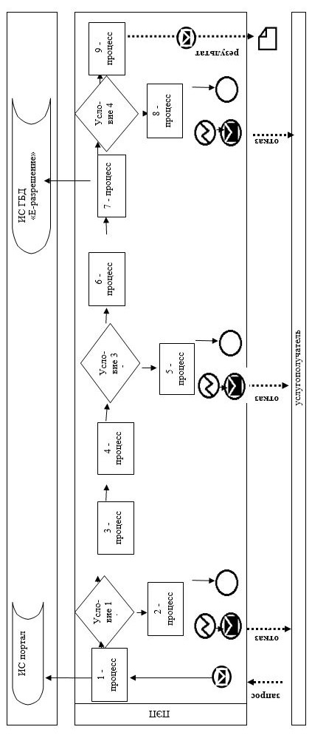

Приложение 2
к регламенту государственной
услуги "Аттестация экспертов,
осуществляющих экспертные
работы и инжиниринговые
услуги в сфере архитектурной,
градостроительной и
строительной деятельности"
Справочник бизнес-процессов оказания государственной услуги
1) при оказании государственной услуги через услугодателя

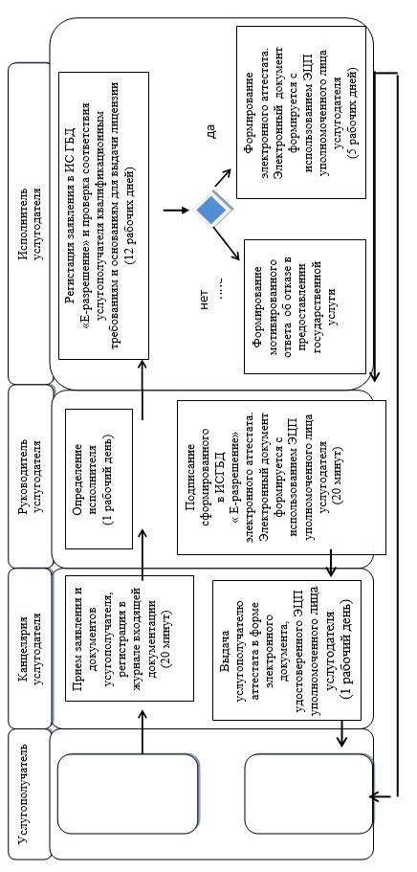

2) при оказании государственной услуги через портал

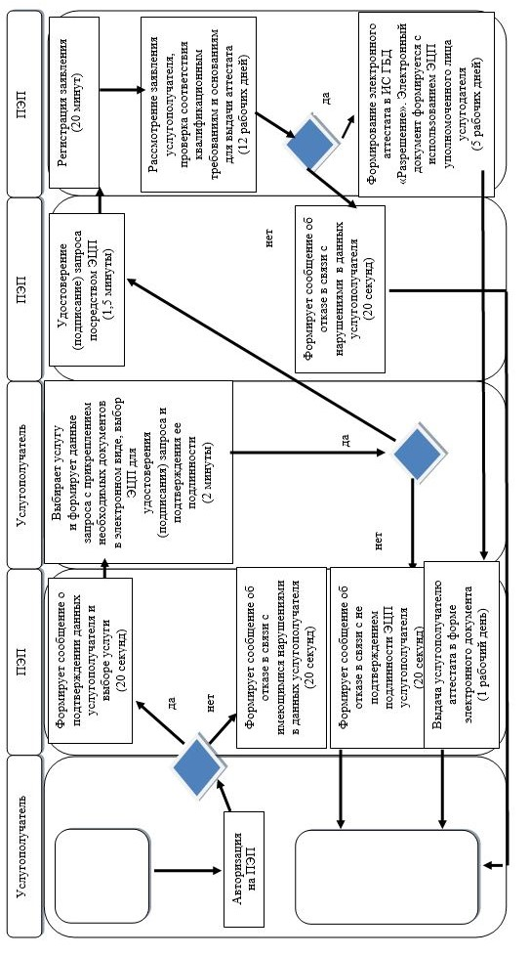

Условные обозначения и сокращения:

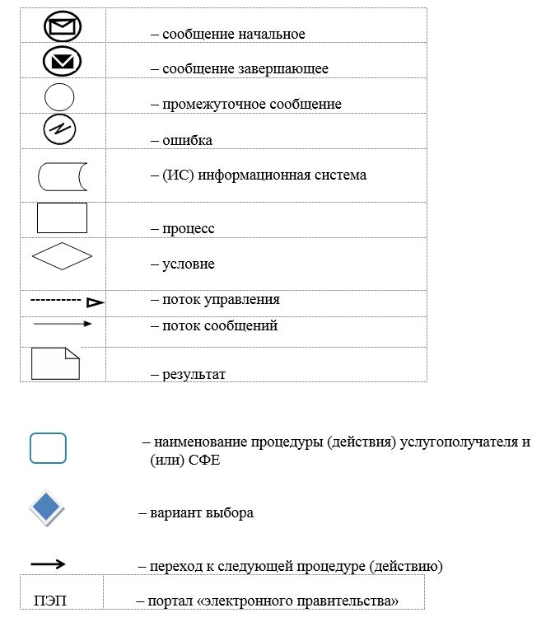

© 2012. РГП на ПХВ «Институт законодательства и правовой информации Республики Казахстан» Министерства юстиции Республики Казахстан

